Próg obrotów w wysokości 1 miliarda euro ponownie przekroczony
Grupa Hettich odnotowuje wzrost w 2019 roku

W 2019 roku obroty grupy przedsiębiorstw Hettich, będącej jednym z największych producentów okuć meblowych na świecie z siedzibą główną w Kirchlengern, wyniosły 1,1 mld euro. Oznacza to wzrost obrotów o 3,2 procent w porównaniu z rokiem 2018.

Udział rynków zagranicznych wyniósł 72 procent. W 2019 roku zainwestowano na całym świecie ponownie blisko 100 milionów euro. Średnioroczne zatrudnienie na całym świecie wyniosło 6 700 osób, z tego ponad 3 600 pracowników było zatrudnionych na terenie Niemiec.

Wzrost sprzedaży, ze względu na bardzo zróżnicowane trendy gospodarcze na światowych rynkach, ma szczególne znaczenie. „Nasz zaangażowany zespół, współpracując z naszymi klientami i dostawcami, ponownie przekroczył próg obrotów miliarda euro. W roku 2019 udało nam się osiągnąć dalszy wzrost, ponieważ konsekwentnie spełniamy potrzeby różnych rynków i ponieważ wszystkie zespoły Hettich na całym świecie dążą do tego samego celu.“, mówi Sascha Groß, Dyrektor Zarządzający Hettich Holding.
Skutki pandemii koronawirusa będą miały istotny wpływ na działalność i wyniki przedsiębiorstwa w 2020 roku.

Innowacje produktowe siłą napędową
Dzięki innowacyjnym produktom firma Hettich jest ważną siłą napędową w branży. W bieżącym roku spodziewany jest dalszy wzrost, a to dzięki nowym produktom w grupie systemów szuflad oraz systemów do drzwi przesuwnych. Na wiosnę zaplanowane jest wprowadzenie na rynek innowacyjnej platformy szuflad AvanTech YOU. Pozwala ona na konstruowanie zindywidualizowanych szuflad o cienkich bokach i minimalistycznym, ponadczasowym designie bez widocznych wkrętów czy zaślepek. Dzięki koncepcji platformy produktowej można z łatwością dopasować szufladę, pod względem koloru, kształtu i materiału, do konkretnych potrzeb i oczekiwań nabywców.

„Delektuj się komfortem“ - to motto przyświecające systemowi do drzwi przesuwnych TopLine XL o wyjątkowo dużych i ciężkich frontach. Wszystko zaczyna się od prostego montażu: nawet wielkoformatowe fronty można odstawić na podłodze bez ryzyka uszkodzenia okuć, szybko zawiesić i wygodnie wyregulować. Oprócz dużej ilości miejsca do przechowywania, użytkownik może delektować się perfekcyjną pracą systemu: w TopLine XL nawet ciężkie i wysokie drzwi o ciężarze do 100 kg przesuwają się lekko i delikatnie.
Warto również zwrócić uwagę na ofertę usług cyfrowych. Firma Hettich znacznie poszerzyła swoje usługi w ramach E-Services, dzięki czemu może teraz jeszcze skuteczniej wspierać swoich partnerów - począwszy od wstępnego projektu, zakup produktów i projektowanie po montaż mebli. W nowym katalogu Technika i Zastosowanie kody QR będą prowadzić bezpośrednio do odpowiednich e-serwisów na stronie internetowej Hettich. W przypadku składania zamówień czy konieczności uzyskania informacji o produkcie, klient będzie mógł skorzystać w przyszłości z zupełnie nowego „Hettich eShop” - dostępnego również na urządzeniach mobilnych. Nowoczesne narzędzia online usprawnią pracę producentów mebli oraz hurtowni akcesoriów meblowych, dzięki czemu będzie ona jeszcze bardziej wydajna.

Inwestycje
W 2019 roku Grupa Hettich po raz kolejny zainwestowała około 10% swojego rocznego obrotu w przyszłość. Kluczowymi inwestycjami były na przykład innowacyjna platforma szuflad AvanTech YOU oraz rozbudowa zdolności produkcyjnych na rozwijających się rynkach azjatyckich i na ich potrzeby - właśnie otwarty został w Indiach kolejny zakład produkcyjny o powierzchni 28000 m2.

Zrównoważony rozwój
Zrównoważony rozwój oraz odpowiedzialność społeczna zawsze były częścią filozofii firmy Hettich i tymi zasadami kierujemy się we współpracy z klientami. Począwszy od zrównoważonego zarządzania przedsiębiorstwem rodzinnym, obejmującym cztery pokolenia, poprzez efektywne korzystanie z energii i zasobów w zakresie produkcji po ponowne wykorzystywanie opakowań transportowych. Już od 1997 roku firma Hettich przestrzega rygorystycznych wymagań EMAS. W 2019 roku nasza siedziba w Kirchlengern / Bünde po raz kolejny przeszła zewnętrzny audyt EMAS, potwierdzający system ekozarządzania UE.

W dziale prasowym na stronie www.hettich.com można pobrać następujące zdjęcia, menu: Prasa:
Zdjęcie
Podpis pod zdjęciem
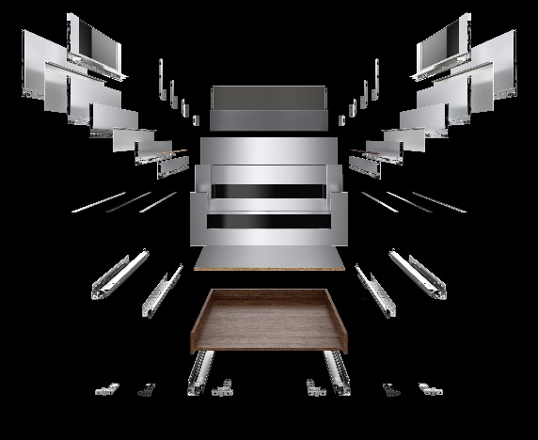
172020_a
Wszechstronny i optymalny kosztowo dzięki koncepcji platformy: AvanTech YOU firmy Hettich pozwala na stosowanie w jednej szufladzie dwóch rodzajów prowadnic, przy zachowaniu tego samego schematu nawierceń. Fot.: Hettich

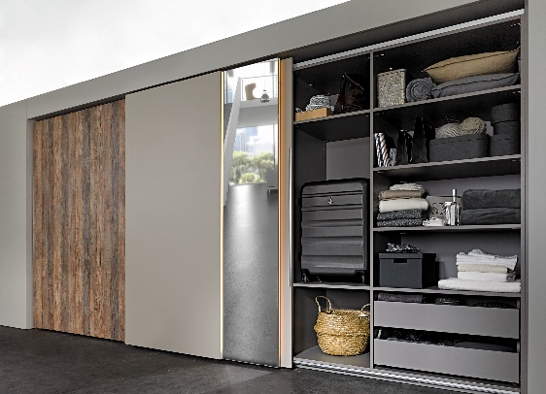
172020_b
Komfortowy montaż wpinany: dzięki okuciu do drzwi przesuwnych TopLine XL firmy Hettich można z łatwością realizować konstrukcje sięgające sufitu. Fot.: Hettich

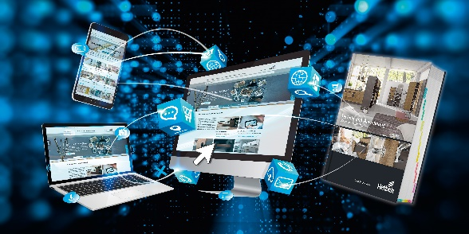
172020_c
Informacje o produktach i przydatne narzędzia dostępne zawsze, gdy są potrzebne: nowy katalog Technika i Zastosowanie firmy Hettich będzie bezpośrednio powiązany z praktycznymi usługami online. Fot.: Hettich

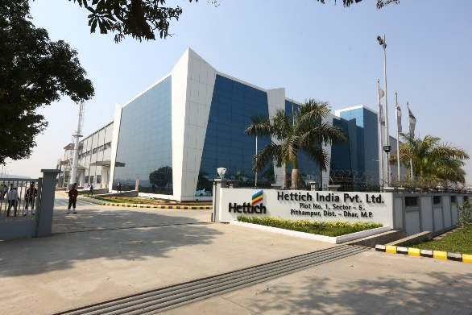
172020_d
W lutym 2020 r. firma Hettich otworzyła największy na świecie zakład produkcyjny Hettich w Indore w Indiach. Fot.: Hettich

O Hettich
Firma Hettich została założona w 1888 roku i jest obecnie jednym z największych producentów okuć meblowych na świecie. Każdego dnia ponad 6.700 pracowników w 80 krajach staje przed wspólnym wyzwaniem tworzenia inteligentnej techniki do mebli. Fascynujemy nią ludzi na całym świecie i jesteśmy cenionym partnerem przemysłu meblowego, hurtowni akcesoriów meblowych oraz producentów mebli. Marka Hettich to synonim kluczowych wartości, którymi są: jakość, innowacyjność, niezawodność oraz bliskość klienta. Pomimo swojej wielkości i globalnego zasięgu, Hettich pozostaje firmą rodzinną. Niezależnie od inwestorów budujemy przyszłość przedsiębiorstwa uwzględniając przy tym czynnik ludzki i zrównoważony rozwój. www.hettich.com

